**Информация о работе на пришкольном участке СОШ №4 им. К.Макпалеева.**

Работы на участке способствуют расширению и углублению знаний по биологии, приобретению знаний и умений по выращиванию растений, воспитанию у обучающихся качеств рачительного хозяина земли, бережного отношения к природе, творческого отношения к труду

. 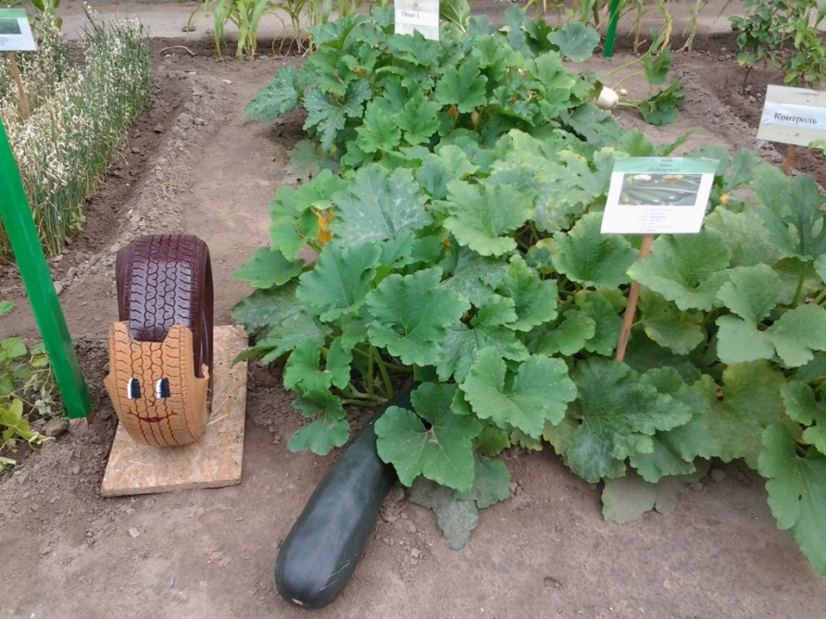

Самое пристальное внимание при организации труда учащиеся на пришкольном участке должно быть уделено опытнической работе. Тематические опыты с растениями направляем на решения вопросов, связанных с повышением урожайности растений.

Учебно-опытная работа на пришкольном участке является важным звеном связи преподавателя, на пришкольном участке, работая, учащиеся получают ясные

представления о главных агрономических приёмах возделывания сельскохозяйственных растений и ухода за ними. В процессе работы на УОУ у обучающихся воспитываются организаторские и коллективистские навыки, культура труда и эстетические чувства.

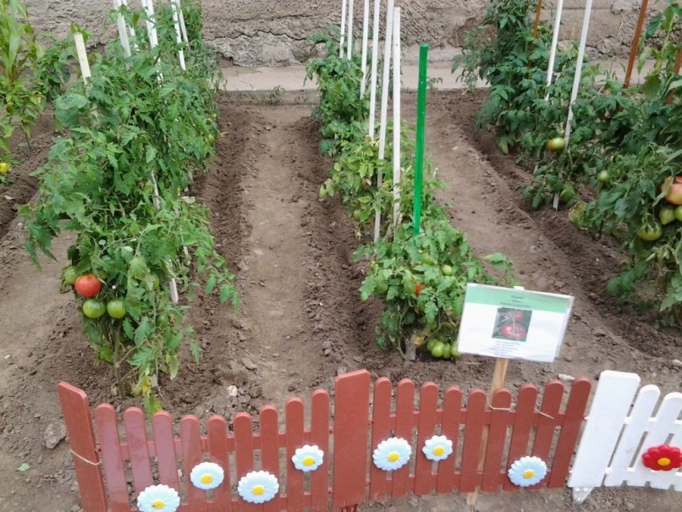

Затем подводили итоги, результаты опытов стараемся использовать при изучении соответствующих тем по биологии в 6-7 классах.

Человек не может представить свою жизнь без растений, поэтому очень важно научить ребёнка с раннего детства понимать, беречь и создавать живую красоту своими руками. В работу по оформлению участка, созданию малых форм активно включаются и родители.

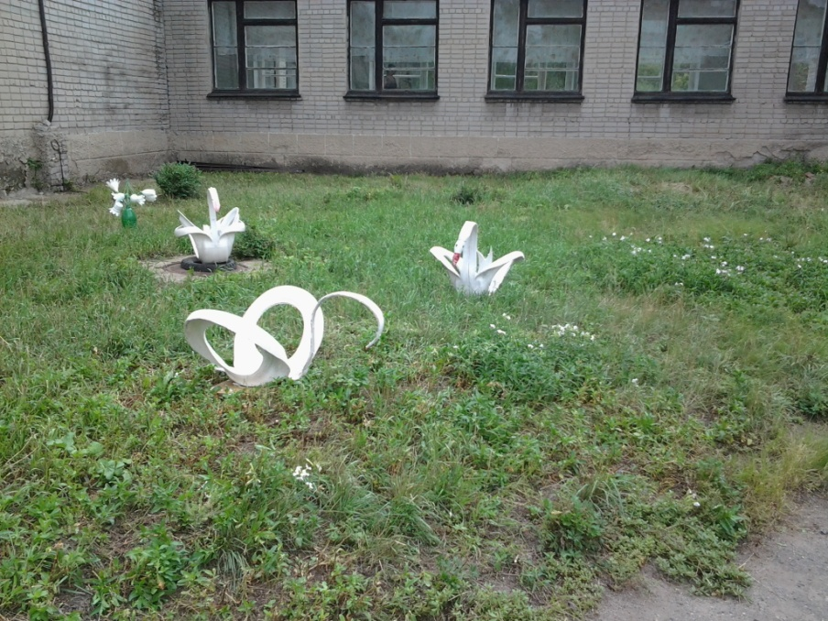

На пришкольном участке проводим экскурсии, практические занятия и опыты, предусмотренные учебной программой. Заготавливаем раздаточный и демонстративный материалы для преподавания предметов естественно – научного направления (6 – 11 классы).

## Пришкольный участок является объектом природоохранной работы:

## благоустройство школьной и прилегающей территории, спортивной площадки;

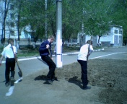

* декоративное оформление газонов на территории школы: подбор и посадка цветочно-декоративных культур, уход за ними в течение лета;

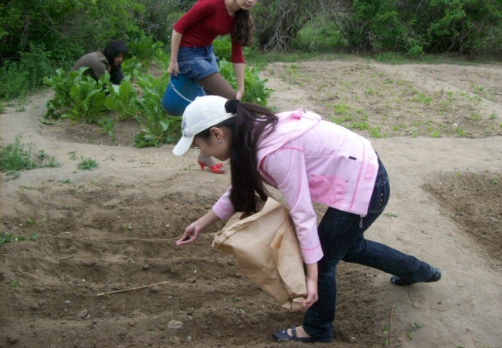 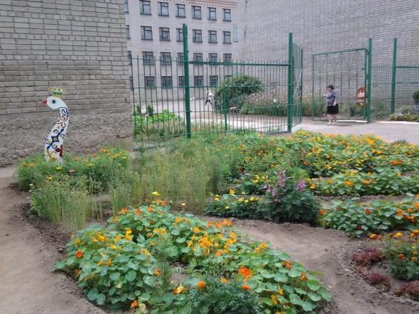

* поддержка чистоты на улицах, прилегающих к школе (ул. Гагарина);
* акции, флеш-мобы, КТД, конкурсы.

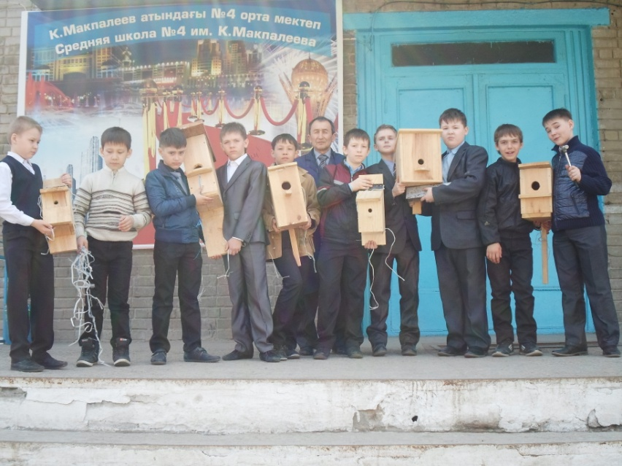

«Здравствуй, птица!»

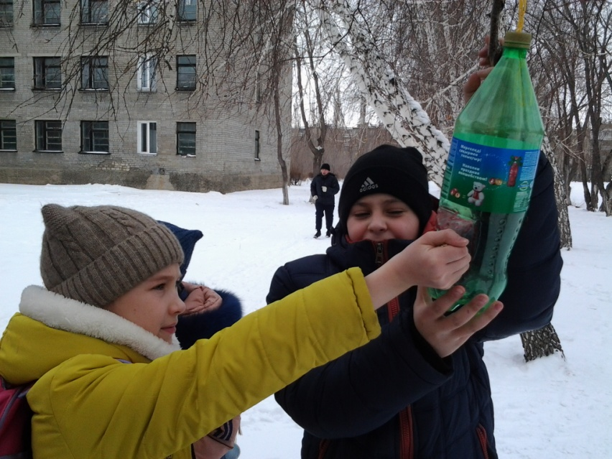

«Покорми птицу зимой!»

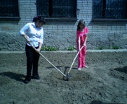

«Чистый город»



«Необычное в обычном»

**Ж**изнь не стоит на месте… В современном мире на нас интенсивно действуют довольно многочисленные неблагоприятные факторы, ухудшающие здоровье, особенно при низких температурах и резких перепадах давления воздуха. Многочисленные исследования показали, что полноценным питанием, употребляя в пищу достаточное количество плодов и овощей, можно сгладить вредное действие неблагоприятных факторов и даже в какой-то мере их устранить.

Чем больше заковывает человек землю в бетон и асфальт, тем чаще тянет его на природу, поближе к земле. К той, которая по весне дышит как живая, к той, чья зелень успокаивает уставшие глаза и нервы, к той, что по осени одаривает урожаем.

Поэтому особенно важно раскрывать красоту сельскохозяйственного труда при воспитании школьников в процессе внеклассной работы, в частности, на учебно-опытном участке школы. Отношение к земле - это непросто любовь к родному краю, которая может успешно воспитываться у учащихся в процессе краеведческой, опытнической работы и в других многообразных формах внеклассной и внешкольной работы. Отношение к земле требует работы не только ума, но и сердца.

Эстетическое воспитание предполагает развитие у детей способности воспринимать прекрасное в окружающей действительности: в природе, в труде, человеческих отношениях. Осуществление экологического воспитания должно быть направлено на более глубокое понимание взаимосвязей в природе. Назначение правильно поставленного физического воспитания – забота о нормальном росте и развитии детского организма в процессе всех видов деятельности. Формирование всесторонне и гармонично развитой личности школьника немыслимо без трудового воспитания, цель которых – готовить учащихся к активной трудовой и общественной деятельности, развивать творческое отношение к труду.